TALLER No. 2
NIVELES ORGANÍSMICOS

- Cuáles son los 4 niveles organísmicos y coloque se ser posible 3 ejemplos de cada uno

NIVEL ORGNÍSMICO | EJEMPLOS

- De acuerdo a los sistemas vistos realice el apareamiento

Es el conjunto de conductos por donde circula la sangre. Va desde la punta del pie hasta la cabeza. |  | 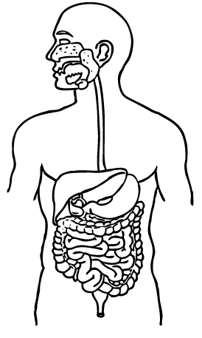 | 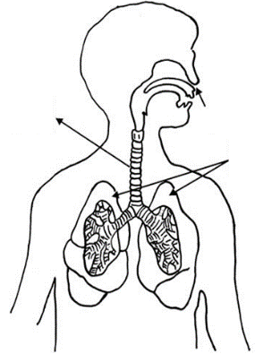 | 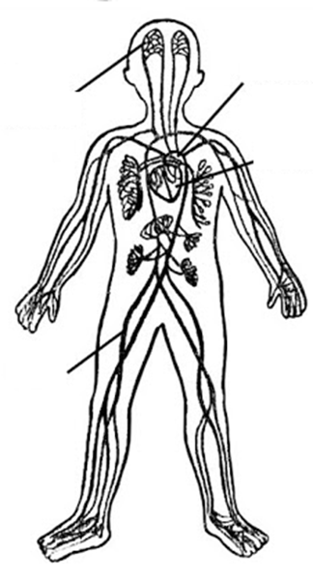
Toma oxígeno del ambiente, para las células de nuestro organismo y expulsa de él, el dióxido de carbono.
Procesa los alimentos, separando las proteínas, minerales, grasas, entre otras, y llevarlas a la sangre y eliminar los residuos que le sobran.

- Los sistemas, están formado por una cantidad de órganos. Indique al frente del mismo, a qué sistema pertenece.

 | ÓRGANO | SISTEMA AL QUE PERTENECE
1 | Corazón
2 | Boca
3 | Bronquios
4 | Rótula
5 | Arterias
6 | Intestino grueso
7 | Venas
8 | Pulmones
9 | Ano
10 | Húmero
11 | Costillas
12 | Intestino delgado
13 | Clavícula
14 | Diafragma
15 | Nariz
- Coloque al frente el nombre del órgano que realiza la siguiente función y localícelo en la sopa de letras

- Se encarga de triturar los alimentos
- Bombea la sangre, para que circule por todo el cuerpo
- Masas esponjosas de color rojizo que se llenan de aire
- Al contraerse permite la entrada de aire a los pulmones
- En este se forma el Quimo
- Transporta sangre con oxígeno por todo el cuerpo
- Procesa nutrientes, elimina toxinas, produce colesterol
- Sección más larga, absorbe nutrientes para el organismo
- Está revestido de moco, en el cual se adhieren partículas de polvo para su protección
- Transportan la sangre del cuerpo al corazón
- Ramificaciones del pulmón
- Almacena las heces o materia fecal
- Calientan y humedecen el aire que respiramos
- Se encarga de procesar la voz
- Produce la insulina y un jugos que llevan su nombre

I | A | B | C | D | E | F | G | M | B | O | C | A | N
N | P | S | E | N | O | M | L | U | P | N | C | C | O
T | A | A | J | B | R | N | Q | S | L | U | K | L | D
E | S | S | T | R | A | Q | U | E | A | C | V | Ñ | A
S | R | P | H | N | S | O | N | A | R | I | Z | B | G
T | T | D | A | C | A | U | M | L | Ñ | Q | C | R | I
I | B | R | O | N | Q | U | I | O | S | W | O | T | H
N | M | F | A | S | C | I | D | F | H | E | R | D
O | K | G | X | C | C | R | X | G | H | R | A | I | S
D | L | Ñ | A | W | Z | X | E | M | N | T | Z | A | A
E | Ñ | C | O | L | O | N | P | A | Ñ | Y | O | F | I
L | P | Ñ | R | G | N | U | K | L | S | U | N | R | R
G | B | O | G | A | M | O | T | S | E | I | O | A | E
A | V | L | A | R | I | N | G | E | O | P | P | G | T
D | C | L | Q | A | Z | X | S | W | E | D | C | M | R
O | M | K | V | E | N | A | S | T | G | B | V | A | A

- Responda falso o verdadero:

- El intestino delgado está lleno de materia fecal
- El alimento en la boca, se llama bolo alimenticio
- Los pulmones hacen parte del sistema circulatorio
- El corazón es como un motor que bombea sangre
- Las partes del intestino delgado son: duodeno, yeyuno, íleon

- Haga un apareamiento entre las enfermedades y los diferentes sistemas

Estreñimiento |  | Sistema respiratorio
Anemia

Gastritis

Colesterol |  | Sistema digestivo
Gripe

Úlcera

Ataque cardíaco |  | Sistema circulatorio
Bronquitis

Asma

- Enumere 4 cuidados de cada uno de los sistemas vistos en la clase
SISTEMA RESPIRATORIO | SISTEMA DIGESTIVO | SISTEMA CIRCULATORIO

- Coloque el nombre del órgano y el sistema a que pertenece

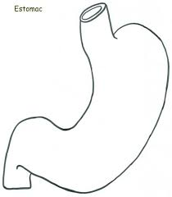
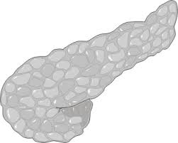

Nombre y apellidos del alumno

